Иван Фёдорович Крузенштерн
(19 ноября 1770 – 24 августа 1846)

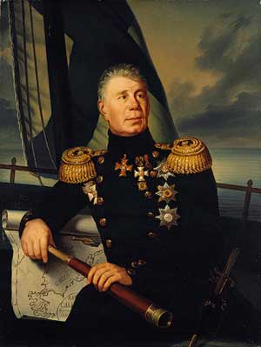
В пятницу, 21 ноября 2015г., в честь 245-летия со дня рождения выдающегося морского офицера И.Ф. Крузенштерна в школе был подготовлен информационный стенд. Также, состоялись мероприятия, в рамках которых учащиеся 2-7-х классов посмотрели фильм о биографии известного мореплавателя, совершившего первое кругосветное плавание в истории российского флота. Среди учащихся 5-7-х классов была проведена викторина «Жизнь замечательных людей: Иван Федорович Крузенштерн», по итогам которой были вручены дипломы победителям: среди 5-х классов -5-А, среди 6-х классов – 6-Б.

